Методические указания

к лабораторным

работам по теме расчетной работы

ОГЛАВЛЕНИЕ

Лабораторная работа №6 Изучение диаграммы состояния железо-цементит..............................................................................................................44

Лабораторная работа №7 Анализ микроструктуры чугунов................................................................................................................55

Лабораторная работа №8 Термическая обработка сталей и их микроструктура после термообработки...........................................................63

Лабораторная работа №9 Изучение химико-термической обработки стали - (цементация в твердом карбюризаторе)...................................................................................................70

ЛАБОРАТОРНАЯ РАБОТА № 6
ИЗУЧЕНИЕ ДИАГРАММЫ СОСТОЯНИЯ
ЖЕЛЕЗО-ЦЕМЕНТИТ

Цель работы:
Ознакомить студентов со структурами железоуглеродистых сплавов в равновесном состоянии, их месте на диаграмме состояния, превращениями, происходящими при разных температурах.

Задание:
1. Изучить значение всех линий, точек и областей диаграммы состояния железо-цементит, ее фазы и структуры.
2. Изучить превращения в сплавах с различным содержанием углерода при охлаждении (нагревании).
3. Научиться применению правила фаз при построении кривых охлаждения сплавов в разных областях.
4. Научиться применению правила отрезков для определения процентного к весового состава фаз, составляющих сплав.

Оборудование и материалы:
Электрифицированный стенд "Диаграмма состояния " Железо-цементит и кривые охлаждения сплавов этой диаграммы.

Основные положения:
Диаграмма железо-цементит является основой для понимания процессов, происходящих при нагревании и охлаждении железоуглеродистых сплавов (сталей и чугунов). Под равновесным состоянием сплава понимается состояние, при котором все фазовые превращения в сплаве полностью закончились в соответствии с диаграммой состояния.
Такие состояния наступают только при медленном охлаждении. Поэтому основой для определения фаз и структурных составляющих железоуглеродистых сплавов в равновесном состоянии является диаграмма железо-цементит.
В практически применяемых сплавах железа с углеродом, содержание углерода не превышает 5%. Поэтому диаграмму состояния железо-углерод рассматривают с содержанием углерода не до 100%, а до 6,67%, что соответствует содержанию углерода в цементите. Такую диаграмму обычно называют диаграммой состояния железо-цементит (Fе-Fе₃С). Ниже приведена диаграмма состояния железо-цементит в упрощенном виде (рис.25). В сплавах железа с углеродом происходят превращения не только в процессе кристаллизации, но также и в твердом состоянии, вследствие аллотропических и эвтектоидного превращений, а также ограниченной растворимости углерода в α- и γ- железе.

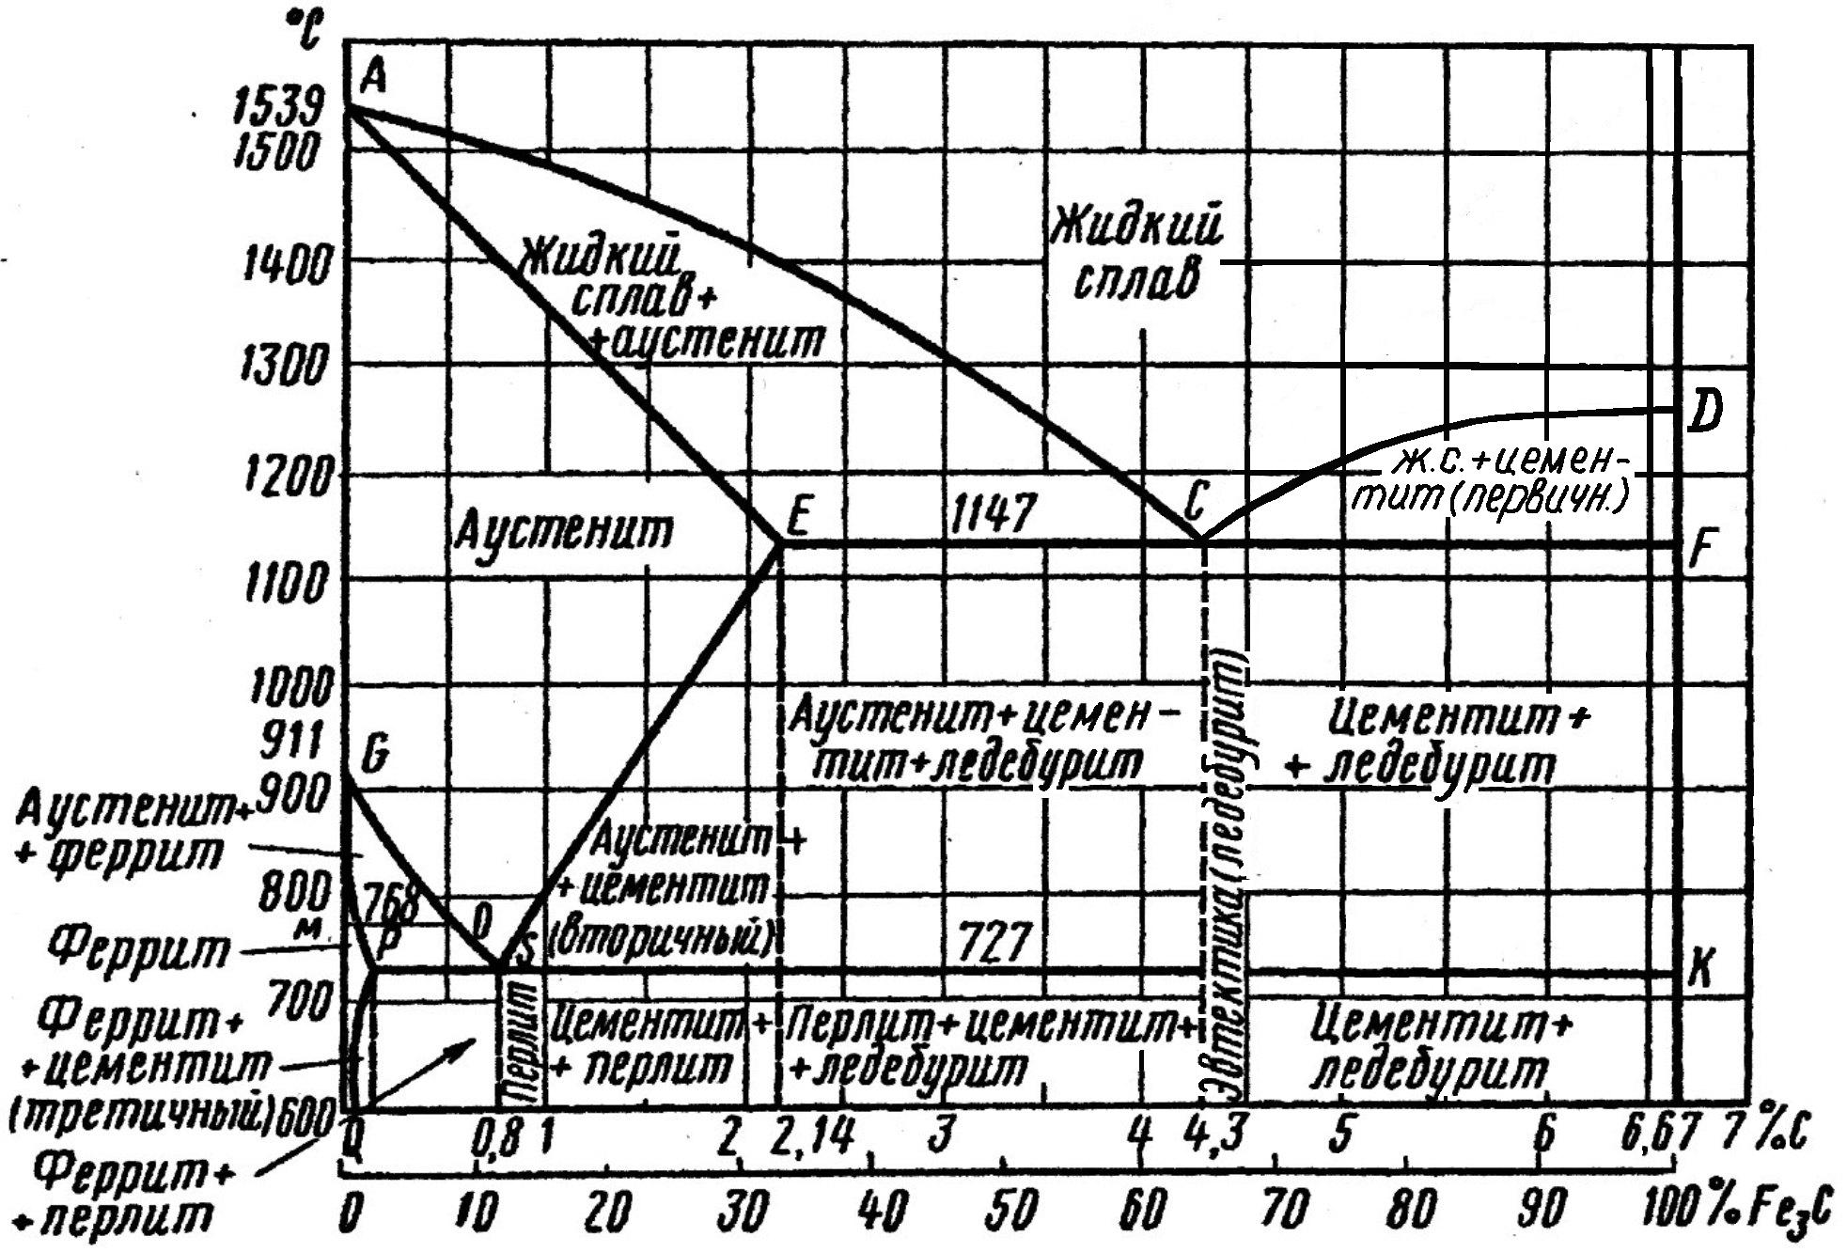

Основные характеристики компонентов системы "Железо-углерод".
Железо - металл серебристо серого цвета, очень пластичный, с удельным весом 7,8 г/см³ и температурой плавления 1539°С. Чистое железо содержит 0,01% примесей. Железо имеет несколько аллотропических модификаций. При комнатной температуре железо имеет кристаллическую решетку объемно-центрированного куба. Такое железо обладает сильно выраженными магнитными свойствами. При температуре 768°С железо теряет магнитные свойства. Кристаллическая решетка при этом не меняется, изменяются только параметры кристаллической решетки. При температуре 768°С происходит аллотропическое превращение железа (рис.26). Кубическая объемно-центрированная решетка переходит при этой температуре в кубическую гранецентрированную решетку. Такое железо обозначается Fe_{γ} в отличие от предшествующего Fe_{α}. При этом свойства железа меняются: оно приобретает особую пластичность, высокую вязкость, увеличивается способность растворять углерод, но остается немагнитным. При температуре 1392°С происходит второе аллотропическое превращение железа. Гранецентрированная кубическая решетка γ-железа вновь переходит в объемно-центрированную кубическую решетку α-железа. Эту решетку иногда называют β-железом и обозначают Fe_{β} (оно немагнитно). При температуре 1539°С железо плавится.
Углерод - неметаллический элемент с удельным весом 2,5 г/см³. Температура плавления 3500°С. Углерод имеет три аллотропических модификаций: алмаза, графита, и угля. В железоуглеродистых сплавах углерод присутствует в виде графита только в серых чугунах. Чаще всего в железоуглеродистых сплавах углерод встречается в виде твердых растворов внедрения в α- и γ- железе, а также в виде химического соединения Fe₃C- цементита (карбида железа).

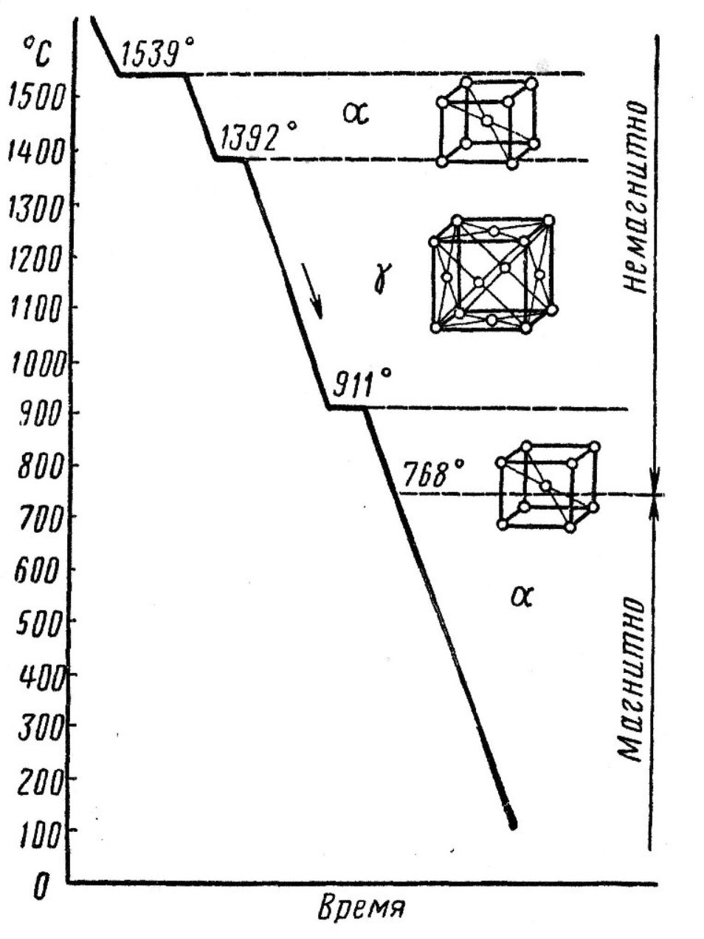
Аустенит (А) - твердый раствор внедрения углерода в γ- железе. Аустенит имеет кубическую гранецентрированную решетку. Растворимость углерода в γ- железе зависит от температуры. Чем выше температура, тем больше растворимость. Максимальная растворимость углерода в γ-железе равна 2,14% при температуре 1147ºС. Растворимость при температуре 727°С равна 0,8%. Если в стали углерода меньше, то меньше его будет и в аустените.
Феррит (Ф) - твердый раствор внедрения углерода в α-железо. Феррит имеет кубическую объемно-центрированную кристаллическую решетку. Максимальная растворимость углерода в α-железе равна 0,02% при температуре 727°С; при комнатной температуре растворимость 0,006%.
Из приведенных данных следует, что растворимость углерода в γ- железе значительно больше, чем в α-железе (примерно в 40 раз), при температуре 727°С. Это объясняется различной плотностью упаковки атомов в кристаллических решетках 0ЦК и ГЦК.
Цементит (Ц) (карбид железа) - химическое соединение железа с углеродом, содержащее 6,67% углерода. Он обладает металлическим блеском, сложной кристаллической решеткой, отличающейся от кристаллических решеток железа и графита, тепло- и электропроводностью, слабыми магнитными свойствами, высокой твердостью (НВ 800 кг/мм²).
Перлит (П) - эвтектоидная механическая смесь, состоящая из двух фаз: феррита и цементита. Образуется при превращении аустенита определенного состава (0,8% углерода) при температуре 727^{о}С. Содержание углерода в перлите для всех железоуглеродистых сплавов всегда постоянно и равно 0,8%. Эвтектоид назван перлитом, так как после травления стали, содержащей 0,8% углерода, появляется перламутровый блеск.
Ледебурит (Л) - эвтектическая смесь, образующаяся из жидкой фазы определенного состава (4,3% углерода). При температуре 1147°С... 727°С ледебурит состоит из двух, фаз - аустенита и цементита. Ниже 727°С, когда аустенит переходит в перлит, ледебурит состоит из перлита и цементита, т.е. также из двух фаз - феррита и цементита. Содержание углерода в ледебурите всегда постоянно и равно 4,3%.

Значения точек и линий диаграммы "железо-цементит".
Каждая точка диаграммы состояния характеризует строго определенный состав сплава при соответствующей температуре.

Значение точек и линий диаграммы «железо - цементит».

Обозначе-  ние  точки | Температура  при нагреве  в $С$ | Предельная  концентрация углерода в % | Определения
А | 1539 | 0 | Температура плавления железа
С | 1147 | 4,3 | Состав эвтектики –  - ледебурита
Д | 1600 | 6,67 | Температура плавления цементита
Е | 1147 | 2,14 | Предельная растворимость углерода в $δ$ - железа
G | 911 | 0 | Аллотропическое превращение $δ$- железа в $α$-железо и обратно
S | 727 | 0,8 | Состав эвтектоида – перлита
P | 727 | 0,02 | Предельная растворимость углерода в $α$- железа
O | 20 | 0,006 | Максимальная растворимость углерода в $α$- железе при комнатной температуре

Линия АСД - линия ликвидус. Выше этой линии все железоуглеродистые сплавы находятся в жидком состоянии, представляющем собой жидкий раствор (жидкую Фазу).
Линия АЕСГ - линия солидус. Ниже этой линии все сплавы находятся в твердом состоянии.
Линии АС и ДС показывают температуру начала первичной кристаллизации аустенита (АС) и первичного цементита (ДС).
При выделении из жидкой базы кристаллов аустенита состав жидкой фазы будет обогащаться углеродом и по мере понижения температуры изменяться по линии АС. Состав твердой Фазы (аустенита) при этом будет изменяться по линии АЕ.
При выделении из жидкой Фазы кристаллов цементита состав ее будет обедняться углеродом и с понижением температуры изменяться по линии ДС, состав твердой фазы (цементита) остается постоянным, равным 6,67% углерода.
При достижении температуры 1147°С состав жидкой фазы для любого сплава, расположенного между концентрациями от точки Е (2,14% углерода) до точки F (6,67% углерода) будет соответствовать точке С (4,3% углерода).
При этой температуре оставшаяся часть жидкой фазы данного состава (4,3% углерода) закристаллизуется с образованием эвтектической механической смеси, содержащей то же количество углерода, что и жидкость, т.е. 4,3% углерода. Эта эвтектика называется ледебуритом. Она состоит из аустенита состава точки Е (2,14% углерода) и цементита, содержащего 6,67% углерода.
Для составов, расположенных левее точки С, в избытке будет находиться аустенит и структура их после затвердевания будет состоять из первичных кристаллов аустенита и ледебурита. Для сплавов, расположенных правее точки С, в избытке будет находиться цементит, поэтому структура этих сплавов после затвердевания состоит из первичных кристаллов цементита и ледебурита.
Структура сплава, содержащего 4,3% углерода будет состоять из одного ледебурита (эвтектика). По всей длине линии ЕСF образуется ледебурит, поэтому она называется линией эвтектического превращения.
Сплавы, расположенные ниже линии ЕА, после окончания процесса кристаллизации (область АЕSG) имеют структуру одного аустенита. Линии GS и ES показывают температуры начала вторичной кристаллизации. Для сплавов, лежащих левее точки S , при понижении температуры (ниже линии GS) из аустенита будут выпадать кристаллы феррита, для сплавов, расположенных правее точки S, при понижении температуры из аустенита будут выпадать кристаллы вторичного цементита.
Состав аустенита при понижении температуры будет все время меняться. Для сплавов, лежащих левее точки S, обогащаться углеродом и изменяться по линии GS; для сплавов, лежащих правее точки S, обедняться углеродом и изменяться по линии SE.
При понижении температуры до 727°С (линия РSК) состав аустенита, для всех сплавов, содержащих углерода более 0,02%, будет соответствовать точке S(0,8% углерода). При этой температуре аустенит будет превращаться в эвтектоидную механическую смесь, содержащую 0,8% углерода и состоящую из феррита и цементита, которая называется перлитом.
Линия РSК (линия перлитного, или эвтектоидного превращения) показывает температуру образования перлита и температуру конца вторичной кристаллизации сплавов, содержащих углерода более 0,02%.
Сплавы, расположенные левее точки S в избытке будут содержать феррит. Структура таких сплавов ниже температуры эвтектоидного превращения будет состоять из феррита и перлита (от 0,02 до 0,8% углерода). При содержании углерода в сплаве 0,02% (точка Р) и ниже структура сплава будет состоять из одного феррита. С увеличением содержания углерода в сплаве количество феррита будет уменьшаться, а количество перлита увеличиваться и структура сплава, содержащего 0,8% углерода (точка S) ниже температуры 727°С будет состоять из одного перлита.
В сплавах, расположенных правее точки S и ниже линии РSК в избытке будет находиться цементит. С увеличением содержания углерода количество цементита будет расти.
Их структура будет состоять: из вторичного цементита и перлита (от 0,8 до 2,14% углерода); перлита, вторичного цементита и ледебурита (от 2,14 до 4,5% углерода); ледебурита (4,3% углерода); первичного цементита и ледебурита (от 4,3 до 6,67% углерода). Вторичный цементит для сплавов, содержащих углерода 4,3% и более, входит в состав ледебурита и не является самостоятельной структурой.
Сплавы железа с углеродом, в которых в результате первичной кристаллизации в равновесных условиях получается аустенитная структура, называют сталями. Следовательно, сталь это железоуглеродистые сплавы с содержанием углерода до 2,14%.
Сплавы с содержанием углерода более 2,14%, в которых в конце кристаллизации образуется эвтектика (ледебурит), называют чугунами. Следовательно, чугун - это железоуглеродистые сплавы с содержанием углерода более 2,14%.
Стали, содержащие углерода менее 0,8%, имеют структуру феррита и перлита и называются доэвтектоидными. Стали, содержащие углерода от 0,8 до 2,14%, имеют структуру феррита и цементита и называются заэвтектоидными.

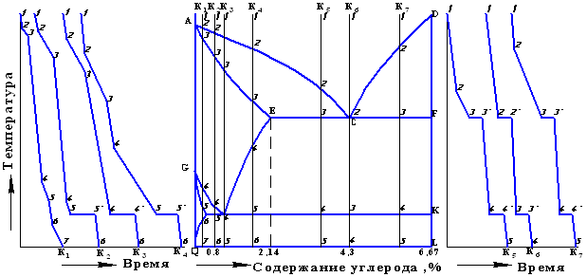

Сталь, содержащая 0,8% углерода, имеет структуру перлита и называется эвтектоидной.
Чугуны, содержащие от 2,14 до 4,3% углерода, имеют структуру перлита, вторичного цементита и ледебурита и называются доэвтектическими. Чугуны, содержащие от 4,3 до 6,67% углерода, имеют структуру первичного цементита и ледебурита и называются заэвтектическими. Чугун, содержащий 4,3% углерода, имеет структуру ледебурита и называется эвтектическим.
На рисунке 27 показана диаграмма состояния системы "Железо-цементит" и кривые охлаждения. Описание процессов, протекающих в сплавах при их охлаждении из жидкого состояния
приведено в таблице 5.

Сплав | Температура превращения при охлаждении | Процессы, происходящие при охлаждении сплава | Конечная микроструктура и схема ее зарисовки
К1 | 1…2  2...3  3…4  4…5  5…6  6…7 | Охлаждение жидкого сплава  Выделение из жидкого сплава кристаллов аустенита: Ж.Ф.→ А  Охлаждение аустенита  Выделение из аустенита кристаллов феррита: А → Ф  Охлаждение феррита  Выделение из феррита третичного цементита:  Ф → ЦIII | 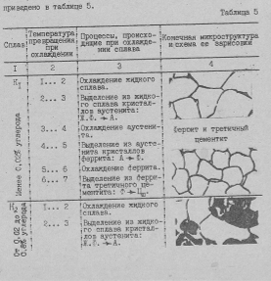  Феррит и третичный цементит
Менее 0,02 % углерода

К2 | 1…2  2…3  3…4  4…5  5…5'  5'…6 | Охлаждение жидкого сплава  Выделение из жидкого сплава кристаллов аустенита: Ж.Ф.→ А  Охлаждение аустенита  Выделение из аустенита кристаллов феррита: А → Ф  Эвтектоидное превращение: А → П  Выделение из феррита третичного цементита:  Ф → ЦIII | Феррит и цементит  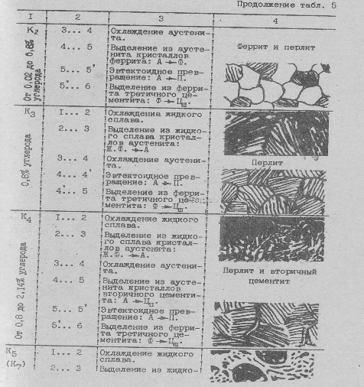
От 0,02 % до 0,8 % углерода | 1…2  2…3  3…4  4…5  5…5'  5'…6
К3 | 1…2  2…3  3…4  4…5 | Охлаждение жидкого сплава.  Выделение из жидкого сплава кристаллов аустенита: Ж.Ф. → А.  Охлаждение аустенита.  Эвтектоидное превращение: А → П.  Выделение из феррита третичного цементита: Ф → Ц_{III}. | Перлит
0,8 % углерода | 1…2  2…3  3…4  4…5
К₄ | 1…2  2…3  3…4  4…5  5…5'  5'…6 | Охлаждение жидкого сплава.  Выделение из жидкого сплава кристаллов аустенита: Ж.Ф. → А.  Охлаждение аустенита  Выделение из аустенита кристаллов вторичного цементита: А → Ц_{II}  Выделение из феррита третичного цементита: Ф → Ц_{III.} | Перлит и вторичный цементит
от 0,8 % до 2,14 % углерода | 1…2  2…3  3…4  4…5  5…5'  5'…6
К₅ (К₇) | 1…2  2…3  3…3'  3'…4  4…4'  4'…5 | Охлаждение жидкого сплава.  Выделение из жидкого сплава кристаллов аустенита (первичного цементита): Ж.Ф. → А (Ж.Ф. → Ц_{I}).  Эвтектическое превращение:  Ж.Ф. → Л.  Выделение из аустенита кристаллов вторичного цементита: А → Ц_{II}  Эвтектоидное превращение: А → П.  Выделение из феррита третичного цементита: Ф → Ц_{III}. | Перлит, вторичный цементит и ледебурит  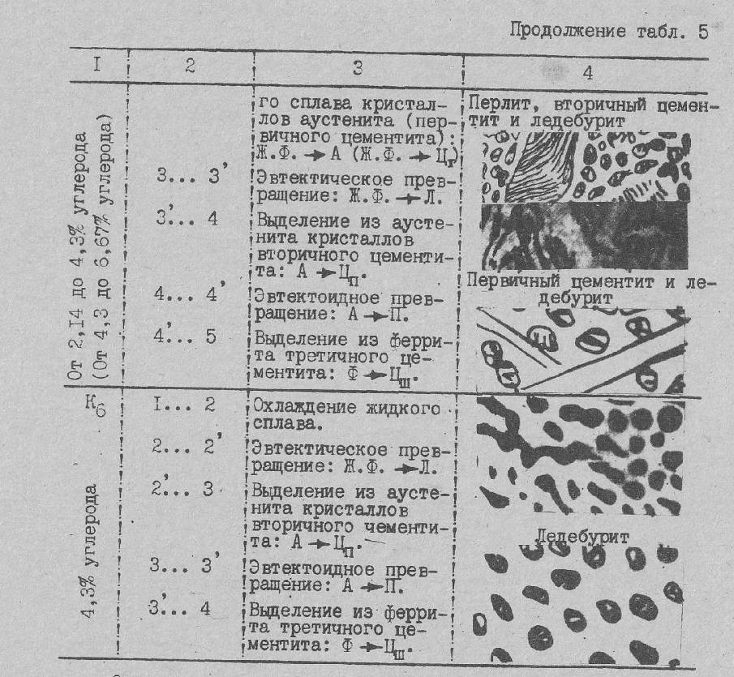  Первичный цементит и ледебурит
от 2,14 % до 4,3 % углерода (от 4,3% до 6,67 % углерода) | 1…2  2…3  3…3'  3'…4  4…4'  4'…5
К₆ | 1…2  2…2'  2'…3  3…3'  3'…4 | Охлаждение жидкого сплава.  Эвтектическое превращение:  Ж.Ф. → Л.  Выделение из аустенита кристаллов вторичного цементита: А → Ц_{II}.  Эвтектоидное превращение: А → П.  Выделение из феррита третичного цементита: Ф → Ц_{III}. | Ледебурит
4,3 % углерода | 1…2  2…2'  2'…3  3…3'  3'…4

Определение процентного содержания углерода в доэвтектс-идной стали.

Как видно из диаграммы состояния, доэвтектоидная сталь состоит из феррита и перлита (см. рисунок структуры до-эвтектоиднои стали в табл.5). Причем феррит под микроскопом виден в виде светлых, сравнительно крупных, зерен, а перлит -темных. Темная окраска зерен перлита объясняется тем, что он представляет собой механическую смесь, сравнительно мелких зерен феррита и цементита.

При травлении микрошлифа границы между зернами протравливаются и в целом зерно перлита отражает большую часть лучей света (при просмотре микрошлифа под микроскопом) во все стороны и лишь малая часть их попадает в глаз наблюдателя. Слабо протратившиеся зерна феррита большую часть лучей света отражают в глаз наблюдателя, почему и выглядят светлыми. С достаточной степенью точности, даже неопытным глазом можно определить соотношение между светлым и темным полем. Приняв все видимое поле микроскопа за единицу, определяют (как можно точнее), какая часть его занята темным полем, т.е. перлитом.

Так как максимальное количество углерода в феррите в равновесных условиях, т.е. при комнатной температуре не превышает 0,006%, то углеродом, содержащимся в феррите пренебрегают, считая, что весь углерод данной стали находится в перлите. Таким образом, в данной стали углерода столько, сколько в перлите. А так как в перлите углерода 0,8%, то в стали углерода
С = S * 0,8
где
S - часть площади шлифа, "занятая" перлитом. Например, если площадь поверхности микрошлифа, "занятая" перлитом, составляет 0,5 от всей площади, то углерода в стали 0,4% (С = 0,5 * 0,8 = 0,4). Если S = 0,8, то С = 0,8 * 0,8 = 0,64, С = 0,64% и т.д.

Эвтектоидная сталь содержит только перлит, поэтому углерода в ней 0,8%.

В заэвтектоиднои стали углерод таким образом не определяют, так как он содержится не только в перлите, но и в цементите, соотношение между которыми определить труднее и точность определения поэтому значительно ниже.
Для более точного определения площади, "занятой" перлитом, иногда пользуются специальным прибором, планиметром.

Порядок выполнения работы:

1. Изучить структурные составляющие диаграммы состояния "железо-цементит".

2. Изучить превращения железоуглеродистых сплавов диаграмме состояния "железо-цементит".

3. Определить количество углерода в стали микрошлифа, выданного преподавателем.

4. Научиться построению кривых охлаждения для разных зон диаграммы состояния "железо-цементит", описанию процессов, происходящих в критических точках и в интервале температур между ними.

5. Построить кривую охлаждения для стали, исследуемого микрошлифа (см. п.4).

Вопросы для самопроверки:
1. Какие аллотропические модификации имеет чистое железо?

2. Что такое феррит и какое количество углерода он может растворять при температурах 727 и 0°С?

3. Что такое аустенит и какое количество углерода он может растворять при температурах 1147 и 727°С?

4. Что такое перлит и какое количество углерода он содержит?

5. Что такое ледебурит и какое количество углерода он
содержит?

6. Что отличает ледебурит при температурах выше и ниже 727°С?

7. Какую структуру имеют доэвтектоидные, эвтектойдные и заэвтектоидные стали при комнатной температуре?
8. Какую структуру имеют доэвтектические, эвтектические и заэвтектические белые чугуны при комнатной температуре?

9. Как определяется химический состав жидкой и твердой фазы сплава при заданной температуре?

10. Почему линия РSК диаграммы состояния "железо-цементит" называется линией эвтектоидного превращения?

11. Почему линия ЕСF диаграммы состояния "железо-цементит" называется линией эвтектического превращения?

12. Что происходит на линиях GS, и SE диаграммы состояния?

13. Как определяется содержание углерода а доэвтектойдной стали?

14. Как при наличии диаграммы состояния "железо-цементит" построить кривую охлаждения для заданного сплава?

ЛАБОРАТОРНАЯ РАБОТА № 7
АНАЛИЗ МИКРОСТРУКТУРЫ ЧУГУНОВ

Цель работы:

Изучить микроструктуру чугунов и выявить зависимость химического состава, условий получения структуры и свойств белых, серых, ковких и высокопрочных чугунов. По изготовленному шлифу определить тип чугуна.

Задание:

1. Изучить связь между структурами белых чугунов и диаграммой состояния "железо-цементит" в области чугунов.

2. Изучить условия получения серых, высокопрочных и ковких чугунов, их свойства и применение.

3. Рассмотреть под микроскопом, зарисовать и описать микроструктуры чугунов.

4. Изготовить три микрошлифа различных чугунов, протравить их, рассмотреть под микроскопом, определить их микроструктуру и зарисовать.

Оборудование и материалы:

1. Диаграмма состояния "Железо-цементит" (стенд или плакат).

2. Металлографический микроскоп.

3. Комплект образцов микрошлифов чугунов.

4. Заготовки для изготовления микрошлифов.

5. Комплект материалов, необходимых для приготовления микрошлифов.

Основные положения:

Сплав железа с углеродом, содержащий свыше 2,14% углерода, который в процессе окончательной кристаллизации образует ледебурит, называется чугуном. В зависимости от скорости охлаждения, содержания примесей и последующей обработки получают белые, серые, ковкие или высокопрочные чугуны.

Белые чугуны. В белом чугуне весь углерод находится в связанном состоянии в виде химического соединения - цементита Fе₃С, твердого и хрупкого. Белый чугун получают в условиях ускоренного охлаждения отливок и при малом содержании графи-тизирующих элементов. Отбеливанию чугуна способствуют марганец, вольфрам, молибден, хром, ванадий. Белый чугун получается в сложных условиях. Он практически не поддается механической обработке, поэтому он применяется в качестве передельного чугуна для получения стали или ковкого чугуна.

Согласно диаграмме состояния железо-углерод белые чугуны могут быть доэвтектическими, эвтектическими и заэвтектическими. Характерной структурной составляющей белых чугунов является ледебурит - цементитная эвтектика.

Доэвтектические белые чугуны содержат от 2,14 до 4,3% углерода. На рис.28 показана структура доэвтектического белого чугуна. Темные большие участки шлифа - перлит. Участки с точечными темными включениями - ледебурит. Вторичный цементит, выделившийся из аустенита, находится в виде светлых включений и игл.

Эвтектический белый чугун содержит 4,3% углерода. На рис.29 показана структура эвтектического чугуна. Она содержит 100% ледебурита и представляет собой механическую смесь перлита и цементита. Перлит в ледебурите темный, цементит -светлый.

Заэвтектический белый чугун содержит от 4,3 до 6,67% углерода. Структура заэвтектического белого чугуна (рис.30) состоит из первичного цементита, выпавшего из жидкости, и ледебурита. Участки с точечными темными включениями - ледебурит.

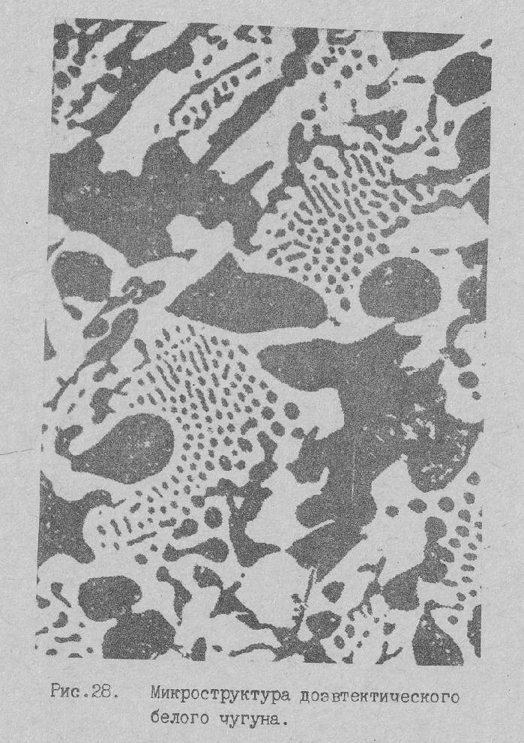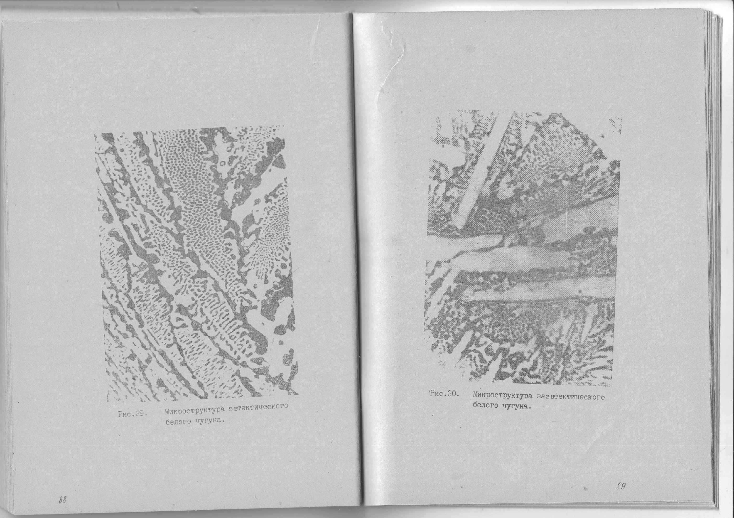

Серые чугуны.

В серых чугунах большая часть углерода находится в состоянии графита. Процесс выделения графита в сплавах железа с углеродом называется графитизацией. На процесс гранитизации влияет скорость охлаждения отливки и химический состав чугуна. Охлаждение серого чугуна ведется медленно. Графит выделяется в виде пластин. Графитизации чугуна способствуют кремний, алюминий, никель, медь, поэтому практически в применяемых серых чугунах всегда содержится от 1,5 до 3,5 кремния. Графитные включения благоприятно влияют на литейные свойства чугуна, уменьшая его усадку и увеличивая его жидкотекучесть и сильно ухудшают механическую прочность, так как являясь непрочным неметаллическими включениями графитные пластинки разобщают металлическую основу чугуна. При рассмотрении под микроскопом полированной поверхности микрошлифа серого чугуна, хорошо видны включения пластинчатого крафита (рис. 31). Светлое поле - металлическая основа.

По структуре металлической основы серые чугуны подразделяются на следующие группы.

Перлитные серые чугуны (рис.32). Они имеют структуру, состоящую из перлита, (основное темное поле) и графита (темные крупные пластинки). Этот чугун в отливке обладает максимальной прочностью и достаточно хорошей обрабатываемостью резанием.

Перлитно-ферритные серые чугуны (рис.33). Они имеют структуру, состоящую из перлита (темные участки в форме отпечатков пальцев), феррита (светлые участки) и графита (крупные завихренные пластинки). Графит и феррит залегают вместе, так как они являются продуктом распада цементита. Этот чугун обладает более низкой прочностью, но лучше обрабатывается резанием.

Ферритные серые чугуны. Они имеют ферритно-графитную структуру. Они имеют низкую твердость и износостойкость.

Наибольшее применение в машиностроении, вследствие высоких литейных и других технологических свойств, имеют серые перлитные и перлитно-ферритные чугуны. Однако, вследствие низкой прочности и хрупкости их применение в деталях машин, работающих на усталость, ограничено. Малая прочность и пластичность серых чугунов является следствием наличия графита в виде крупных пластин, образующих как бы надрезы. Чем меньше будут пластинки графита, тем выше будут механические свойства чугуна. Механические свойства чугуна определяются соотношением феррита и перлита в структуре, а также формой, величиной и степенью равномерности распределения графитных включений.

Если вместо пластинчатой формы графита в чугуне графит будет иметь округлую форму, то надрезы исчезнут и в значительной степени повысятся прочность и пластичность чугуна.

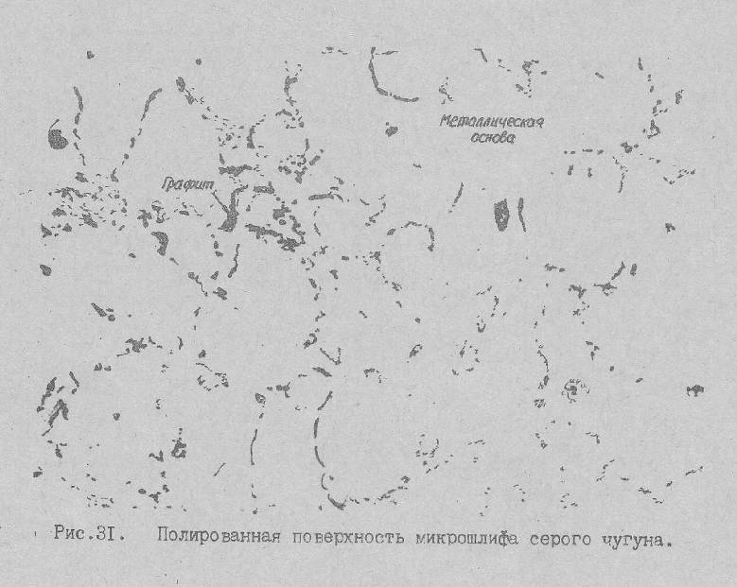

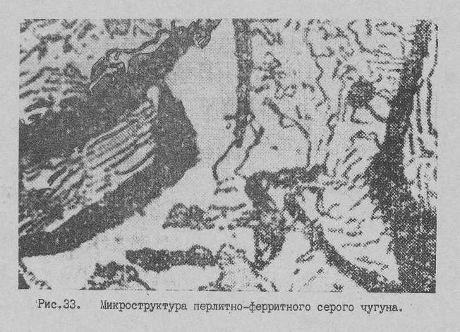
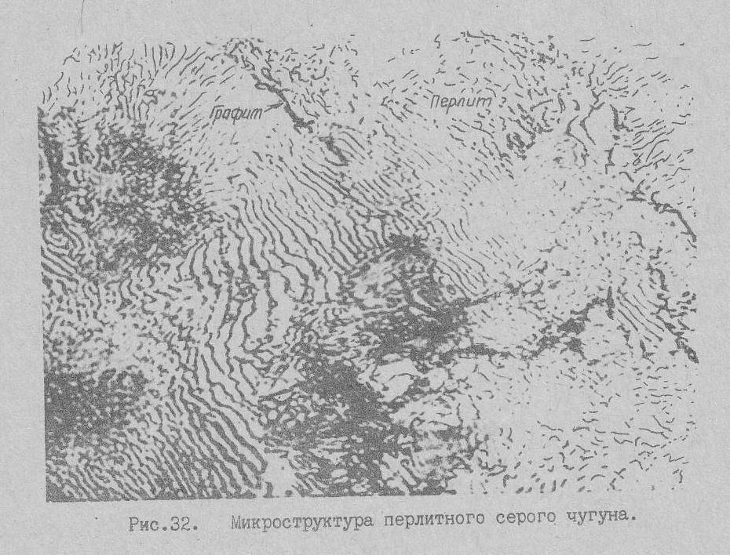
Модифицированный серый чугун.
Им называется чугун, полученный в результате модифицирования. Модифицирование - процесс регулирования величины и формы зерна в сплаве путем добавки в жидкий сплав (в ковш перед разливкой) специальных присадок - модификаторов. Модификаторы образуют центры кристаллизации и препятствуют росту зерна. В практике применяют два метода модифицирования чугуна. Оба метода служат для регулирования формы, количества и размеров графитных включений.

Первый метод. Присадкой служит лигатура, состоящая из 65% ферросилиция и 35% вторичного алюминия. Эта лигатура вводится в жидкий чугун в количестве 0,3... 0,4% от веса. В результате модифицирования таким способом в структуре отливки графит приобретает мелкопластинчатую форму, что резко повышает прочность чугуна.

Второй метод. Присадкой служит магний в количестве 0,2...0.3% -от веса жидкого чугуна и ферросилиций. В результате двойного модифицирования графит получается шаровидной формы. Такой чугун называется высокопрочным. Структура его (рис.34) состоит из перлита (темный фон) и шаровидного графита (черные пятна), окруженного Ферритом (светлые участки). Высокопрочный чугун имеет высокие механические свойства, близкие свойствам стали и может применяться для изготовления деталей, работающих с переменными нагрузками.

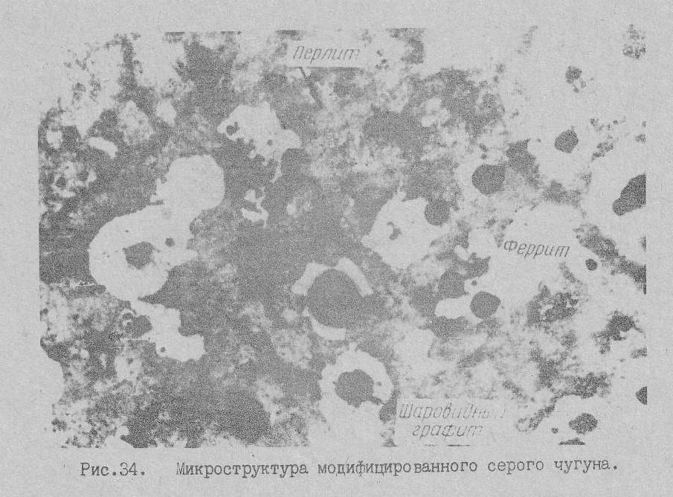
Ковкий чугун.
Ковкий чугун получается из белого доэвтек-тического чугуна (2,2... 3,0% углерода) путем отжига при температуре 900... 1000°С. Время отжига колеблется от 50 до 100 часов. В процессе отжига происходит разделение цементита с выделением графита хлопьевидной формы на перлитной, перлитно-ферритной или ферритной основе. На (рис.35) показана структура Ферритного ковкого чугуна.
Основной светлый фон - зерна феррита, темные округлые включения - графит отжига. В настоящее время применяют ускоренный отжиг на ковкий чугун, при котором отливка перед отжигом подвергается закалке при 880... 950°С в воде или масле. Графитизация закалённых чугунов протекает значительно, быстрее (за 14... 30 часов), так как при закалке образуется большое количество центров кристаллизации. Ковкий чугун по сравнению с серыми чугунами имеет большую вязкость, хорошо сопротивляется разрыву и ударной нагрузке. Он находит широкое применение в сельскохозяйственном машиностроении для изготовления пальцев режущего аппарата комбайнов, кронштейнов и т.п.

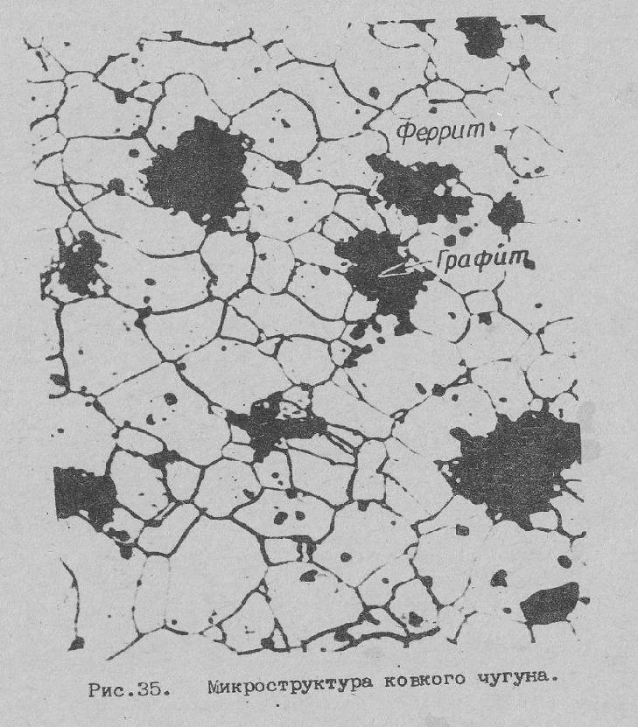
Порядок выполнения работы:

1. Ознакомиться с различными видами чугунов» выяснить разницу между ними и выделить характерные структурные составляющие для каждого вида чугуна. Основные сведения о каждом виде чугуна записать в отчет.

2. Просмотреть и изучить микроструктуру трех образцов белого чугуна. Установить по структуре какой из образцов является доэвтектическим, эвтектическим и эаэвтектическим чугуном.

3. Просмотреть и изучить микроструктуру серых и ковких чугунов. Обратить внимание на форму графитных включений для разных видов чугунов.

4. Приготовить микрошлифы образцов, выданных преподавателем (лаборантом).

5. Протравить микрошлифы и под микроскопом определить к каким видам чугунов они относятся.

6. Зарисовать и описать полученную микроструктуру. На рисунке стрелками указать наименование структурных составляющих.

Вопросы для самопроверки:

1. Что такое белые чугуны?
2. Какова микроструктура белых чугунов?
3. Перечислить разновидности серых чугунов.
4. Какова микроструктура серых чугунов?
5. В чем особенности модифицированных чугунов?
6. Каковы способы получения модифицированных чугунов и какова их микроструктура?
7. Как получают ковкие чугуны и какова их микроструктура?
8. Как ускоренным способом получить ковкий чугун?
9. Где применяется ковкий чугун?

ЛАБОРАТОРНАЯ РАБОТА № 8
ТЕРМИЧЕСКАЯ ОБРАБОТКА СТАЛЕЙ
И ИХ МИКРОСТРУКТУРА ПОСЛЕ ТЕРМООБРАБОТКИ

Цель работы:

Изучение и освоение основных операций термической обработки стали. Изучение микроструктуры стали после термообработки.

Оборудование и материалы:

1. Образцы, подлежащие закалке (выдает преподаватель).
2. Набор материалов, необходимых для изготовления микрошлифов.
3. Металлографический микроскоп.
4. Муфельная печь.
5. Закалочные среды.
6. Клещи.
7. Прибор Роквелла.

Основные положения:

Термообработкой металлов называется совокупность операций, связанных с нагревом, выдержкой и последующим охлаждением, с целью изменения структуры и создания необходимых свойств (твердости, прочности, износостойкости, хорошей обрабатываемости резанием и т.д.).

В развитии термической обработки большую роль сыграли работы русского ученого-металлурга Д.К.Чернова, положившего начало изучению превращений, происходящих в металле при переходе структуры через критические точки.

К основным операциям термической обработки стали относятся: отжиг, нормализация, закалка и отпуск.

Отжиг стали.

Отжигом называется процесс термической обработки, при котором сталь нагревают до определенной температуры, выдерживают при этой температуре и затем медленно охлаждают, как правило, вместе с печью. Отжиг применяют для снятия внутренних напряжений, повышения пластичности, улучшения обрабатываемости режущим инструментом, снижения твердости и других целей. В зависимости от температуры нагрева и назначения различают следующие основные виды отжига (рис. 36): полный, неполный (на зернистый перлит), диффузионный (гомогенизация), рекристаллизационный.

Полный отжиг.
Этому виду отжига подвергают доэвтектоид-ную сталь (например, после литья или ковки) с целью создания мелкозернистой структуры, понижения твердости, повышения пластичности, снятия внутренних напряжений. Сталь нагревают до температуры на 20... 30°С выше критической точки Ас₃, т.е. на 20... 30°С выше линии GS. При этом крупная ферритно-перлитная структура превращается в мелкозернистую структуру аустенита. При последующем медленном охлаждении (обычно со скоростью в среднем 100°С в час до 500°С и далее на воздухе) из мелкозернистого ауетенита образуется мелкозернистая ферритно-перлитная структура. Заэвтектоидную сталь полному отжигу не подвергают во избежание получения цементитной сетки по границам зерен перлита, что снижает механические свойства стали.

Неполный отжиг (на зернистый перлит).
Этому виду отжига подвергают эвтектоидную и заэвтектоидную сталь с целью устранения пластинчатого перлита и цементитной сетки, получения структуры зернистого перлита. Заэвтектоидную сталь нагревают-до температуры между линиями SE и РSК(740... 760°С). При этом происходит превращение в ауетенит только перлита, а цементит остается. При последующем медленном охлаждении из ауетенита образуется ферритно-цементитная структура с зернистой формой цементита - зернистый перлит. Для обеспечения образования зернистого перлита нагрев и охлаждение повторяют несколько раз. Такой вид отжига называют маятниковым или циклическим.

Диффузионный отжиг (гомогенизация).
Этот вид отжига характеризуется нагревом стали до температуры на 180... 300°С выше критической точки Ас₃ с последующим медленным охлаждением. Такой отжиг применяется главным образом для легированной стали для выравнивания химической неоднородности зерен твердого раствора, т.е. уменьшения микроликвации в отливках. Практически слитки нагревают до 1100... 1150°С (при этом межатомные связи ослабевают), выдерживая 12...15 часов, и затем медленно охлаждают до 200°С. Весь процесс длится 60...100 часов.

Рекристаллизационный отжиг (называется еще и разупрочняю-щим).
Применяют его для восстановления пластичности и устранения наклепа деформированного в холодном состоянии металла. Обычно рекристаллизационный отжиг для чистых металлов производят при температуре Т_{рек}=0,4*Т_{плав} (здесь температуры абсолютные).

Нормализация стали.
Нормализацией называется процесс термической обработки, заключающийся в нагреве до температуры выше Аc₃, для доэвтектоидной стали или А_{сm} для заэвтектоидной стали с последующим охлаждением на воздухе. Нормализацией устраняют внутренние напряжения и наклеп, повышают механические свойства и подготавливают структуру стали для окончательной термической обработки. Нормализация по сравнению с отжигом более экономичная операция.

Закалка стали.
Закалкой называется процесс термической обработки, заключающийся в нагреве стали до температуры несколько выше критической и последующем быстром охлаждении (в воде или масле) с целью получения неравно весной структуры. В результате закалки повышается прочность и твердость стали, а следовательно, износостойкость. Качество стали зависит от температуры и скорости нагрева, времени выдержки и скорости охлаждения.

Доэвтектоидные стали при закалке нагревают до температуры на 30...50Сº выше верхней критической точки Ас₃, т.е. выше линий GS диаграммы "железо-цементит". При этом исходная ферритно-перлитная структура превращается в аустенит, а после охлаждения стали со скоростью больше критической образуется структура мартенсит. Мартенсит является основной структурой закаленной стали. В большинстве случаев в стали стремятся получить эту структуру, так как твердость мартенсита очень высокая HRС 60...65 (НВ 600 кг/мм²). Мартенсит получается при большой средней скорости охлаждения (в воде), примерно, 150...180°С в секунду.

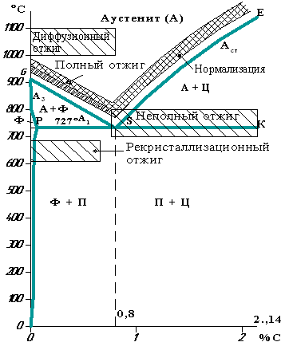

Как же образуется мартенсит?

При резком переохлаждении углерод не успевает выделиться из твердого раствора (аустенита) с образованием частичек цементита, как это имеет место при образовании перлита (а также сорбита и троостита). Что касается кристаллической решетки, то она (такова природа железа) из решетки γ- перестраивается в решетку α-железа. Углерод же не успевает выделиться из решетки и остается внутри, сильно ее искажая. Одна из сторон решетки куба увеличивается- решетка становится тетрагональной. Искажение тем выше, чем больше углерода в стали. Следовательно, мартенсит является пересыценным твердым раствором углерода в α-железе. Мартенсит имеет характерное игольчатое строение. Размер игл зависит от размера зерен аустенита. Чем мельче зерно аустени-та, тем мельче иглы мартенсита. При наличии очень мелких игл, неразличимых под микроскопом при обычных условиях (500. 600^{х}) мартенсит называется бесструктурным или скрытокристаллическим. Такая структура характерна для правильно закаленной стали.

Заэвтектоидную сталь подвергают неполной закалке, т.е. нагревают до температуры на 30...50С выше нижней критической точки Ас_{I}, т.е. выше лини РSК диаграммы железо-цементит. Так как эта линия горизонтальная, то можно указать интервал температуры нагрева для закалки - 760...790°С. При таком нагреве часть исходной структуры (перлит) будет превращаться в аустенит, а другая часть (цементит) останется без превращений, а это и на нужно, так как цементит сам по себе весьма тверд, и только повышает твердость закаливаемой стали. При охлаждении, аустенит превратится в мартенсит, а цементит останется без изменений и структура закаленной, стали будет состоять из мартенсита и цементита. Как мы видим, для заэвтектоидной стали неполная закалка вполне достаточна. Более того, если мы для нее станем проводить полную закалку, мы можем испортить дело. Если мы всю структуру стали переведем в аустенит при нагреве, то при резком охлаждении весь углерод, в нем растворенный, не успеет выйти из решетки и чрезмерно исказит ее. В результате чрезмерные напряжения в закаливаемых деталях, приводящие либо закалочным трещинам, либо к поломке деталей при работе.

Мартенсит не единственная структура закаленной стали. При меньшей скорости охлаждения углерод из аустенита успевает выделиться и образовать ферритно-цементитную смесь. Если скорость охлаждения примерно 50°С в секунду (охлаждение в масле), то образуется более мелкая, чем перлит ферритно-цементитная смесь, называемая сорбитом. Твердость сорбита НВ 250 ... 300 кг/мм. При скорости охлаждения 60...100°С в секунду образуется еще более мелкозернистая ферритно-цементитная смесь, называемая трооститом. Его твердость НВ 350... 400 кг/мм. Таким образом, структуры троостита и сорбита представляют ферритно-цементитные перлитоподобные) смеси. Разница между ними только в величине частиц цементита: в троостите они очень мелкие, в сорбите более крупные (но, конечно, мельче, чем у перлита).

Интервал закалочных температур приведен на (рис.37).

Отпуск закаленной стали. Отпуску подвергают только закаленную сталь. С помощью этой операции либо снимают внутренние напряжения у стали, закаленной на мартенсит, либо превращают мартенсит в менее твердые, а следовательно, менее хрупкие структуры троостита или сорбита. Отпуском называется процесс термической обработки, заключающийся в нагреве закаленной стали до температур не выше Ас_{I} (т.е. не выше 727°С), обуславливающий превращение неравновесной структуры закаленной стали в более равновесную. В зависимости от температуры нагрева отпуск разделяется на низкий, средний и высокий.

Низкий отпуск. Он заключается в нагреве стали до температуры 150...250°С и охлаждения с целью получения мартенсита отпуска и частичного снятия внутренних напряжений. Твердость при этом практически не меняется.

Средний отпуск. Он заключается в нагреве стали до температуры 250...500°С и охлаждении с целью получения структуры троостита отпуска.

Высокий отпуск заключается в нагреве стали до температуры 500...680°С и охлаждении с целью получения структуры сорбита отпуска.

Низкий отпуск обычно проводится в масляных ванная, для. высокого отпуска используются электропечи.

Порядок выполнения работы:

1. Получить у преподавателя (лаборанта) образец, подлежащий термической обработке (образец, исследовавшийся на предыдущих лабораторных работах).

2. По диаграмме состояния "железо-цементит" определить диапазон температур для закалки данной стали.

3. Довести температуру печи до необходимой величины.

4. Установить образец в печь и дать необходимую выдержку.

5. Произвести закалку образца.*

6. Изготовить микрошлиф закаленного образца, протравить и подготовить к просмотру под микроскопом.

7. Установить образец на микроскоп, определить образовавшуюся структуру.

8. Определить твердость образца по Роквеллу.

9. Зарисовать структуру и дать подробное ее описание.

10. Заполнить протокол проведенной работы (форма дана
ниже).
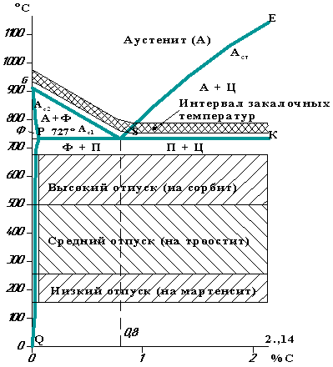

Вопросы для самопроверки:

1. Какие существуют виды термической обработки и их назначение?

2. Почему для доэвтектоидной стали делают полную закалку, а для заэвтектоидной - неполную?

3. Какие факторы влияют на получение той или иной структуры при закалке?

4. Что такое мартенсит?

5. Как выглядит мартенсит под микроскопом?

6. Что такое сорбит и троостит? Почему эти структуры называются перлитообразными?

7. В чем заключается принципиальное отличие мартенситной структуры от структуры сорбита и троостита?

8. В чем состоит различие между отжигом и нормализацией?

9. Для какой цели делается отпуск? Какие стали подвергаются отпуску?

10. Какие превращения происходят в стали при разных видах отпуска?

* Часть студентов (по заданию преподавателя) выполняет для доэвтектоидных сталей неполную закалку, часть полную закалку на мартенсит (т.е. используют в качестве закалочной среды воду), часть выполняет закалку в масле, для получения структуры сорбита или троостита.

ПРОТОКОЛ ТЕРМООБРАБОТКИ | Образец после заделки | Твердость
ПРОТОКОЛ ТЕРМООБРАБОТКИ | Образец после заделки | Рисунок  Микроструктуры
ПРОТОКОЛ ТЕРМООБРАБОТКИ | Образец после заделки | Полученная структура
ПРОТОКОЛ ТЕРМООБРАБОТКИ | Режим заделки | Охлаждающая среда
ПРОТОКОЛ ТЕРМООБРАБОТКИ | Режим заделки | Скорость охлаждения
ПРОТОКОЛ ТЕРМООБРАБОТКИ | Режим заделки | Температура нагрева
ПРОТОКОЛ ТЕРМООБРАБОТКИ | Режим заделки | Вид заделки
ПРОТОКОЛ ТЕРМООБРАБОТКИ | Образец до заделки | Твердость
ПРОТОКОЛ ТЕРМООБРАБОТКИ | Образец до заделки | Количество углерода
ПРОТОКОЛ ТЕРМООБРАБОТКИ | Образец до заделки | Рисунок  микроструктуры
ПРОТОКОЛ ТЕРМООБРАБОТКИ | Образец до заделки | Структура
ПРОТОКОЛ ТЕРМООБРАБОТКИ | Образец до заделки | Марка стали

ЛАБОРАТОРНАЯ РАБОТА № 9
ИЗУЧЕНИЕ ХИМИКО-ТЕРМИЧЕСКОЙ ОБРАБОТКИ СТАЛИ
(ЦМЕНТАЦИЯ В ТВЕРДОМ КАБЮРИЗАТОРЕ)

Цель работы:

Изучить способ проведения цементации малоуглеродистых сталей в твердом карбюризаторе.

Задание:

Выбрать режим цементации (температуру и время выдержки). Произвести цементацию. Исследовать под микроскопом микроструктуру и измерить твердость исследуемого образца до и после цементации.

Оборудование и материалы:

1. Образцы для цементации.
2. Металлический ящик 50х60х60мм с крышкой.
3. Огнеупорная глина.
4. Карбюризатор: 75% древесного угля; 20% углекислого бария (ВаС0₃); 5% углекислого кальция (СаС0₃)
5. Муфельная печь.
6. Прибор Роквелла.
7. Набор материалов для изготовления микрошлифов.
8. Травитель для стали.
9. Микроскоп металлографический.

Основные положения:

Поверхностное упрочнение стальных деталей сводится к увеличению твердости их поверхностных слоев. С увеличением твердости повышается сопротивление истиранию, увеличивается предел выносливости и деталь тем самым предохраняется от преждевременного разрушения.

Существует три метода повышения поверхностной прочности: поверхностная-закалка (в основном токами высокой частоты); поверхностный наклеп; химико-термическая обработка.

Одним из наиболее распространенных методов повышения поверхностной твердости является метод химико-термической обработки, заключающийся в насыщении поверхностного слоя каким-либо элементом (или элементами) с целью изменения химического состава, микроструктуры, свойств стальных деталей.

Обязательная последующая термическая обработка (закалка и низкий отпуск) обеспечивает высокую твердость, износостойкость при сохранении пластичности сердцевины детали.

Основные параметры химико-термической обработки - температура нагрева и продолжительность выдержки. Основные процессы химико-термической обработки: диссоциация - абсорбция-диффузия. Диссоциация-получение насыщающего элемента в более активном, атомарном состоянии. Абсорбция- захват поверхностью детали атомов насыщающего элемента. Диффузия-перемещение этого элемента в глубь изделия. Для абсорбции и диффузии необходимо, чтобы насыщающий элемент с основным металлом образовывал либо твердый раствор, либо химическое соединение (но не механическую смесь).

В зависимости от насыщающего элемента существует ряд разновидностей химико-термической обработки: цементация, азотирование, нитроцементация и диффузионная металлизация.

Цементация - заключается в диффузионном насыщении поверхности стальных изделий углеродом. Цементация бывает: твердофазная (в смеси порошка древесного угля с углекислыми солями), жидкофазная (в расплавленных углеродосодержащих солях) и газовая (в смеси газов, содержащих метан и окись углерода).

Твердофазная цементация является распространенным методом насыщения углеродом металлических изделий. Для проведения указанной цементации деталь упаковывают в ящик (рис.38), содержащий карбюризатор, а затем помещают в печь для нагрева. Температура цементации колеблется в. интервале 880...1000°С. Время выдержки при твердофазной цементации выбирается в зависимости от необходимой глубины насетения детали углеродом и составляет при температуре 900... 930^{о}С, примерно, 0,12 мм/ч.

Процесс насыщения заключается в следующем: при нагреве ВаСО₃ разлагается на окись бария и углекислый газ

ВаС0₃ = ВаО + С0₂
Углекислый газ, являясь окислителем, вступает в реакцию с древесным углем и образует угарный газ

CO₂ + C_{угля} = 2CO

Эта реакция при температуре цементации легко обратима

2CO = CO₂ + C_{атомарный}

Атомарный углерод диффундирует в сталь и растворяется в аустените. В результате цементации количество углерода в поверхностном слое увеличивается. Сечение цементованного изделия будет составлять набор структур, соответствующий диаграмме состояния железо-цементит. После цементации на поверхности образуется зона перлита и цементита (заэвтектоидная сталь) с содержанием углерода до 1%. Концентрация углерода не постоянна и убывает к центру сечения. Поэтому далее по глубине располагается перлит (эвтектоидная сталь) с содержанием углерода 0,8% и далее феррит: и перлит (доэвтектоидная сталь). Максимально возможная концентрация углерода в цементованном слое должна соответствовать пределу растворимости углерода в аустените при температуре процесса цементации (определяется по диаграмме состояния железо-цементит). Для получения высоких механических характеристик изделие после цементации подвергают закалке. Закалку изделия осуществляют либо сразу после цементации, либо после повторного нагрева. В результате закалки поверхностная структура состоит из игольчатого мартенсита и небольшого количества цементита. Образование мартенсита на поверхности приводит к получению высокой твердости и износостойкости. Структура сердцевины после закалки получается различной в зависимости от цементуемой стали. В углеродистых сталях сохраняется ферритно-перлитная смесь.
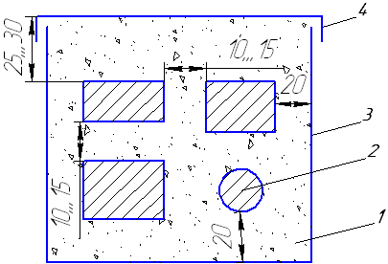

Порядок выполнения работы:

1. Замерить твердость образца.

2. Составить твердый карбюризатор, для этого хорошо размешать древесный уголь (80% или 25г), барий углекислый (15% или 5г) и камьций углекислый (5% или 1,5г).

3. Засыпать карбюризатор 1 и установить образец 2; как указано на (рис. 38), в металлический ящик 3; стык между ящиком и крышкой 4; обмазать огнеупорной глиной.

4. Вставить подготовленный ящик в печь, нагреть до температуры 1000°С и выдержать при этой температуре 60 минут. Охлаждать на воздухе.
5. Замерить твердость образца.

6. Приготовить микрошлиф, протравить его.

7. Определить глубину науглероживаний.

8. Зарисовать структуру микрошлифа.

